KORCHEM 2017/2018
Téma: Látky nezbytné pro život
Soutěž probíhá ve třech kolech, která jsou zveřejňována v průběhu celého školního roku. Vyhlášení výsledků proběhne v květnu 2018. Dle harmonogramu soutěže žáci vypracují tři kola. Každé kolo obsahuje teoretickou a praktickou část. Soutěžní úlohy jsou koncipovány tak, aby je dokázali vyřešit i méně zdatní žáci. Tato soutěž je zaměřena mezioborově.
 | Název | Zveřejnění zadání | Ukončení kola
1. kolo | Vitamíny | 16. 10. 2017 | 10. 12. 2017
2. kolo | Barviva | 18. 12. 2017 | 11. 2. 2018
3. kolo | Hormony | 19. 2. 2018 | 15. 4. 2018

Zadání:
http://kch.osu.cz/index.php/events/event/korchem-20172018/
http://prf.osu.cz/
Řešení je nutné zaslat na e-mail: korchem.osu@gmail.com
(Nezapomeňte uvést název školy, jméno a příjmení soutěžícího a vyučujícího, email soutěžícího a vyučujícího).

Organizátoři:

Autor:
Bc. Kateřina Nebusová

Recenzent:
RNDr. Kateřina Trčková, Ph.D.
3. kolo – HORMONY

Úkol č. 1 – doplňovačka (9 bodů)
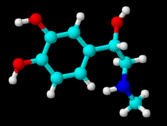
Obr. 1 Prostorový model adrenalinu, dostupné z: https://cs.wikipedia.org/wiki/Hormon
- Zde se dozvíte něco o látkách, které jsou nezbytné pro život jak v rostlinné, tak v živočišné říši. O jakých látkách je řeč? No přece o hormonech! V následující tabulce rozhodněte, zda jednotlivá tvrzení jsou faktem nebo fikcí. Pokud jsou pravdivá, zakroužkujte písmeno, které se nachází ve sloupci „ANO“. Pokud tvrzení není v celém rozsahu pravdivé, zakroužkujte písmeno, které naleznete ve sloupci „NE“. Pozorně čtěte následující věty, ve kterých mohou slova být nadbytečná.
Po správném zodpovězení na všechny výroky dostanete tajenku, kterou čtěte zdola nahoru.

TVRZENÍ | ANO | NE
Hormony jsou biokatalyzátory, které ovlivňují různé děje v živých organismech. | Y | A
Fytohormony je označení pro živočišné hormony, které ovlivňují růst a vývin těchto živočichů. | S | N
Mezi rostlinné hormony řadíme např. auxiny, kortikosteroidy nebo gibereliny. | K | I
Kyselina abscisová je rostlinný hormon, který zpomaluje růst rostliny a způsobuje opad listů a plodů. | F | L
Mezi rostlinné hormony řadíme stimulátory růstu, které zpomalují růst rostliny a inhibitory růstu, které růst naopak podporují. | P | R
Feromony jsou pachové nebo chuťové látky, které jsou produkovány živočichy a hrají mimořádnou roli v chemické komunikaci (např. mravenci při narušení mraveniště produkují kyselinu mravenčí, která působí jako obranná látky). | O | E
Cytokininy patří mezi rostlinné hormony, které podporují dělení rostlinných buněk (tzv. cytokinezi). | D | I
V lidském těle jsou hormony vylučovány žlázami s vnitřním vyměšováním, jsou to tedy tzv. exokrinní žlázy. | Z | N
U steroidních hormonů je základem tzv. steranový kruh a patří sem např. testosteron, progesteron či inzulin. | A | E

…………………… (tajenka) se také nazývají hormony ………………, protože způsobují dobrou náladu, tlumí bolest a také vyvolávají pocity štěstí.
Obr. 2 Smajlík, dostupné z: https://lovingonme.com/2014/03/19/heres-how-to-keep-your-happy-smile-in-place/

- U všech tvrzení, které jste označili za nepravdivé, opravte chyby:

Úkol č. 2 – trocha počítání (12 bodů)
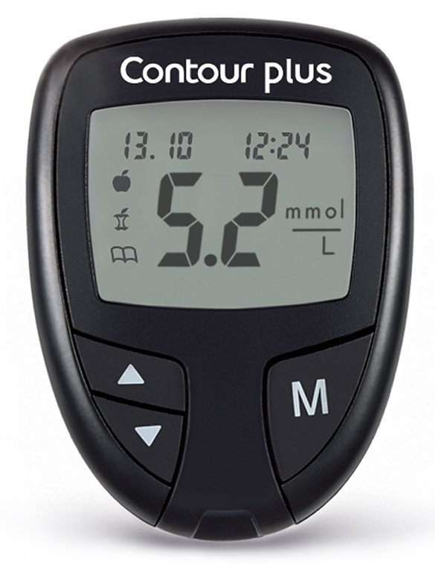
Obr. 3 Glukometr, přístroj na měření glykémie, dostupné z: http://www.hlidejsizdravi.cz/produkt/glukometr-contour-plus/
Diabetes mellitus neboli cukrovka je chronické metabolické onemocnění, které se projevuje poruchou přeměny sacharidů. Jeden důležitý orgán v našem těle produkuje dva hormony – inzulin, který snižuje hladinu cukru v krvi a glukagon, který ji naopak zvyšuje. Tyto hormony mají opačnou funkci, nazýváme je antagonisty. Hladina krevního cukru (glykémie) určuje koncentraci glukosy v krvi. Rozlišujeme hypoglykémii, což je stav, kdy hladina cukru v krvi je příliš nízká a hyperglykémii, kdy koncentrace krevního cukru je příliš vysoká. Úspěšná léčba nemocných (diabetiků) stojí na třech pilířích, těmi jsou inzulin, fyzická aktivita a dieta. Proto je velice důležité, aby si lidé, kteří tímto onemocněním trpí, hlídali svou stravu
a pravidelně cvičili. Užívá-li člověk inzulin a jeho glykémie se 30 min.
před započetím aktivity pohybuje v rozmezí 6–12 mmol/l, nachází se v nejlepších podmínkách. Pokud je glykémie v rozmezí 4,5–6 mmol/l, musí nemocný před cvičením přijmout 20–40 g sacharidů. Ten, kdo má hodnotu glykémie nižší než 4,5 mmol/l, nesmí cvičit, hrozí mu hypoglykemický stav.
Karel, Vojtěch a Lenka jsou diabetici a užívají inzulin. Všichni tři se rozhodli si zacvičit a půl hodiny před začátkem tréninku si změřili aktuální hodnotu krevního cukru.
Karel měl glykémii 4,7 mmol/l, musel tedy přijmout sacharidy, aby mohl začít cvičit. Proto okamžitě snědl sladkou tyčinku, která obsahovala 23 g sacharidů.
Vojtěchovi se na glukometru objevilo číslo 7,8 mmol/l.
Lenka měla ze všech nejnižší hodnotu (4,4 mmol/l).
Podle délky činnosti si každý musí naplánovat občerstvení, které musí sníst během fyzického výkonu. Je-li trénink ukončen do 60 minut, k udržení glykémie postačí mírně sladký nápoj. Vhodná koncentrace sacharidového roztoku je 5 %. Při delším tréninku je třeba k nápoji přidat i další zdroje sacharidů. V průběhu každé hodiny by měl cvičící přijmout průměrně 35 g sacharidů.

Otázky:
Pozn.: U výpočtů nezapomeňte uvést postup a také napište odpovědi!!! Výsledky zaokrouhlujte na jedno desetinné místo.
- Mohl Karel začít se cvičením? Zdůvodni svou odpověď.
- Mohl začít cvičit Vojtěch?
- A co Lenka? Cvičila?
- Diabetik, který mohl začít s tréninkem, cvičil pouhou hodinu. Během fyzické aktivity se snižovala glykémie, proto si musel doplnit zdroj energie – sacharidy v podobě 5% roztoku cukru.
  - V obchodě si koupil jablečný džus, který obsahoval 10,5 % cukru. Jaké množství jablečného džusu (v ml) a jaké množství vody (v ml) musí pro přípravu 250 ml 5% roztoku cukru použít? Při výpočtu využijte směšovací rovnici (hustotu zanedbáváme).
  - Jedna velká kostka cukru váží 10 g, jedna malá kostka cukru váží dvakrát méně. Vypočítejte, kolik malých kostek cukru je obsaženo ve 250 ml připraveného džusu. Ve 100 ml džusu je obsaženo 11 g sacharidů.
- Další diabetik chtěl cvičením strávit 2 a půl hodiny.
  - Kolik minut strávil tímto cvičením?
  - Kolik g sacharidů přijal za celou dobu cvičení?
  - Pro doplnění sacharidů během cvičení snědl banán, hroznové víno a jablko. Vypočítejte, kolik g banánu snědl diabetik během první hodiny cvičení, kolik g hroznového vína během druhé hodiny a kolik g jablka ve zbylém čase (30 min) na doplnění 35 g sacharidů. K výpočtu použijte hodnoty z tabulky č. 1.

Tab. 1 Množství sacharidů [g] ve 100 g ovoce, dostupné z: http://fajnhubnuti.cz/obsah-sacharidu-v-potravinach/
100 g ovoce | Sacharidy [g] | 100 g ovoce | Sacharidy [g]
ananas | 10,1 | hrozny | 18,2
angrešt, citrony, mandarinky | 10,6 | hrušky, mango, švestky | 16,2
banány | 23 | jahody, nektarinky | 8,8
borůvky, jablka, třešně | 14,7 | maliny, ostružiny | 11,6
broskve, višně | 12,5 | pomeranče | 11,6
brusinky, meruňky | 13,7 | meloun červený | 5
grapefruity, slívy, kiwi | 9,6 | meloun žlutý | 6,5

Úkol č. 3 – tajemné zprávy (16 bodů)
V první části (a) tohoto úkolu je ukryto celkem osm lidských hormonů, jejichž názvy musíte zjistit a doplnit do tabulky č. 2. Jak na to? Napovím, že se jedná o mobilovou šifru, jejíž rozšifrování můžete nalézt na internetu. Luštěte zleva doprava. Jakmile získáte názvy hormonů, přiřaďte je do bublin ke správným tvrzením (b). Nakonec jednotlivé hormony přiřaďte k orgánům, kterými jsou produkovány (c). K některým žlázám je možné přiřadit i více hormonů (viz tab. č. 3).

a)
1. | 7777 | 666 | 6 | 2 | 8 | 666 | 8 | 777 | 666 | 7 | 444 | 66
2. | 2 | 3 | 777 | 33 | 66 | 2 | 555 | 444 | 66
3. | 666 | 99 | 999 | 8 | 666 | 222 | 444 | 66
4. | 8 | 999 | 777 | 666 | 99 | 444 | 66
5. | 7 | 777 | 666 | 4 | 33 | 7777 | 8 | 33 | 777 | 666 | 66
6. | 55 | 666 | 777 | 8 | 444 | 7777 | 666 | 555
7. | 4 | 555 | 88 | 55 | 2 | 4 | 666 | 66
8. | 8 | 33 | 7777 | 8 | 666 | 7777 | 8 | 33 | 777 | 666 | 66

Tab. 2 Hormony z šifry
Názvy hormonů |  |  | Názvy hormonů
1. |  |  | 5.
2. |  |  | 6.
3. |  |  | 7.
4. |  |  | 8.

b)
Hormon, který ovlivňuje fyzický i psychický růst organismu. Ve své molekule obsahuje jód, který je získávám z krve.

………………
Peptidický hormon, který je důležitý při porodu, jelikož způsobuje stahy hladkého svalstva dělohy.

………………

Nejvýznamnější glukokortikoid, který se podílí na řízení metabolismu všech živin.

………………

Podílí se na zvyšování hladiny cukru v krvi a působí proti účinkům inzulinu.

………………
Mužský pohlavní hormon, který ovlivňuje vývoj mužských pohlavních orgánů a sekundárních pohlavních znaků.

………………

Zvyšuje krevní tlak, zrychluje puls, zužuje cévy, zvyšuje glykémii, způsobuje rozšíření zornic a připravuje tělo na námahu a stres.

.………………
Ženský pohlavní hormon, který spolu s dalšími hormony (estrogeny) řídí menstruační cyklus a těhotenství.

………………
Růstový hormon, jehož nedostatek způsobuje zakrslý růst, naopak jeho nadbytek způsobuje nadměrný růst (tzv. gigantismus).

………………
c)

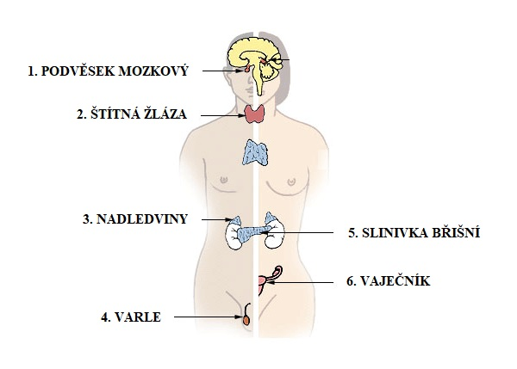
Obr. 4 Žlázy s vnitřní sekrecí, dostupné z: http://psychology.wikia.com/wiki/Endocrine_system

Tab. 3 Hormony, které jsou produkovány jednotlivými orgány
ORGÁN | HORMONY
Podvěsek mozkový
Štítná žláza
Nadledviny
Varle
Slinivka břišní
Vaječník

Úkol č. 4 (13 bodů)

Pokus č. 1 – vliv ethylenu na zrání banánů

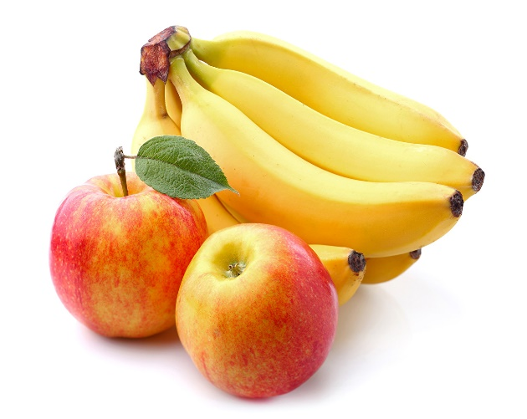
Obr. 5 Banány s jablky, dostupné z: http://www.1zoom.me/en/wallpaper/512907/z2973/
Postup:
- Připravte si tři nezralé banány, jedno jablko a dva mikrotenové sáčky.
- Jeden z banánu vložte do sáčku a zavažte.
- Druhý banán vložte spolu s jablkem do sáčku a opět zavažte.
- Třetí banán ponechte nezabalený.
- Všechny tři banány umístěte do stínu, ale nikoliv do tmy.
- Banány pozorujte po dobu šesti dní.

Výsledky pozorování:
Ethylen je rostlinný hormon, který se jako jediný nachází v ………………. skupenství. Díky němu rostlina mládne/stárne. Způsobuje také opad listů a zrání plodů.
Napiš vzorec ethylenu:
Do které skupiny uhlovodíků patří ethylen?
Který banán byl v době ukončení pokusu nejméně zralý? Proč?
Byl zralejší samotný banán v mikrotenovém sáčku či banán, který byl v sáčku s jablkem? Svou odpověď zdůvodni.
Fotodokumentace pokusu:

Pokus č. 2 – fototropismus
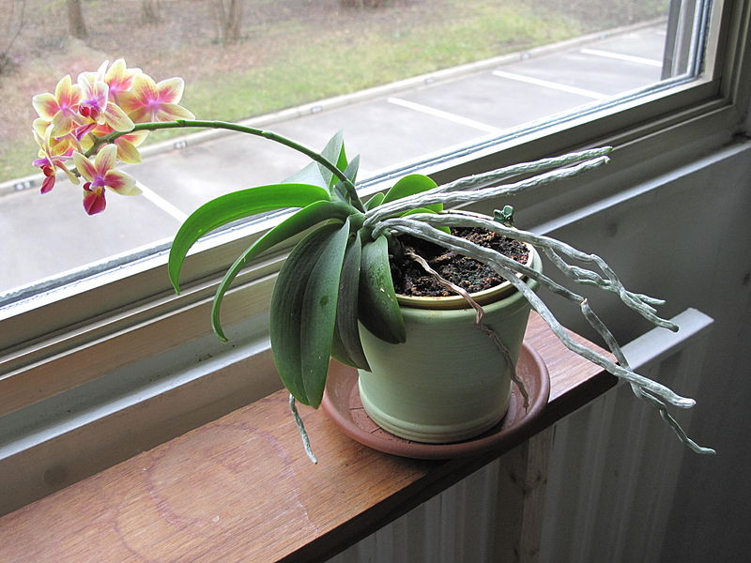
Obr. 6 Příklad fototropismu, dostupné z: https://cs.wikipedia.org/wiki/Fototropismus
Tropismus je pohyb živých organismů podle určitého podnětu. Pohyb části těla za zdrojem či od zdroje světla se nazývá fototropismus. Významnými hormony, které se tohoto procesu u rostlin účastní, jsou auxiny. V pokusu si vyzkoušíme pohyb koleoptilí (první list zárodku chránící vzrostný vrchol rostliny) za světlem.

Postup:
- Do Petriho misky vložte vrstvu buničité vaty a na ni položte filtrační papír.
- Vatu dobře provlhčete vodou.
- Do misky vložte cca 100 obilek (ovsa, žita, pšenice) a umístěte na okenní parapet.
- Vyčkejte několik dní, než začnou obilky klíčit. Při pokojové teplotě je to asi po 5 dnech.
- Poté misku přeneste do zcela zatemněné místnosti (či zavřete do skříně) a ponechte ji tam tak dlouho, než koleoptile budou dlouhé asi 2-3 cm.
- Mezitím si připravte fototropickou komoru z krabice s dobře přilehajícím víkem.
- Do boku krabice vyřízněte otvor (2x2 cm) tak, aby byl po vložení misky s obilkami ve výšce koleoptilí.
- Připravené obilky vložte do krabice a zavřete víko.
- Fototropickou komoru obraťte otvorem směrem ke světlu.
- Po několika hodinách zkontrolujte pohyby rostlin.

Otázky:
Kterým směrem se nakláněly vzrostné vrcholy?
Listy jsou pozitivně/negativně fototropické.
Auxin je uvolňován ve vrcholu koleoptile a je přesouván z osvětlených/zastíněných do zastíněných/osvětlených částí orgánu. Tato část roste pomaleji/rychleji, tím rostlinu otáčí za světlem.
Rostlina na obrázku č. 6 se také naklání za světlem. Poznáte tuto pokojovou rostlinu? Napište její rodové jméno.
Tyto vytrvalé rostliny jsou původem z vlhkých …………. (doplňte oblast mezi obratníky).
Fotodokumentace pokusu:

